
ECF Hiver 23-24
Dimitri BENHAMMA
BachelorDev2224_ECF_Hiver23-24_396049_20240501153511

NOM | BENHAMMA
Prénom | Dimitri
Date de naissance | Vendredi 15 Mai 1987



Application WEB

- Page d’accueil « Visiteur »

Utilisateur concerné : Visiteur

Voir les dossier php | css | data | js | img | sql

On inclu les fichiers PHP générés sur toutes les pages PHP par des directives include_once
<?php
include_once './components/header.php';
include_once './components/sport.php';
include_once './components/footer.php';
?>

Le code Javascript est écrit dans un repertoire spécifiquement, le dossier js
<script src="../js/index.js" async></script>

Un click sur les boutons Connexion et Inscription execute une fonction Javascript

- Page de connexion

Utilisateur concerné : Visiteur

Remarque : pour simplifier le devoir les données sensibles sont accessibles et écrites dans |php| et code source login-handler.php

Le cas du login est intéressant car l’on doit à ce niveau du formulaire :
- Concevoir et se connecter aux données et à la base ‘membres’
- En cas de succès attribuer un token unique (son id) à l’utilisateur
- Les redirections importantes , dont POST
- Définir les erreurs, les différents cas de saisie dans le formulaire
- Ecrire des paramètres nommés
- Ecrire sur la console du navigateur pour que les développeurs me suivent (optionnel)

Des paramètres nommés : ‘1’=’1 précédé par le mot OR , l’opération élémentaire SQL d’injection permettraient de s’authentifier sans connaitre ni identifiant ni mot de passe

- Page d’accueil « Utilisateur »

Utilisateur concerné : Utilisateur

Des données matchs puis des mises : les vignettes “configurables” ont du contenu dit dynamique car elles dependent du code PHP puis Javascript
Voici une idée de liste Backlog au départ puis enfin après

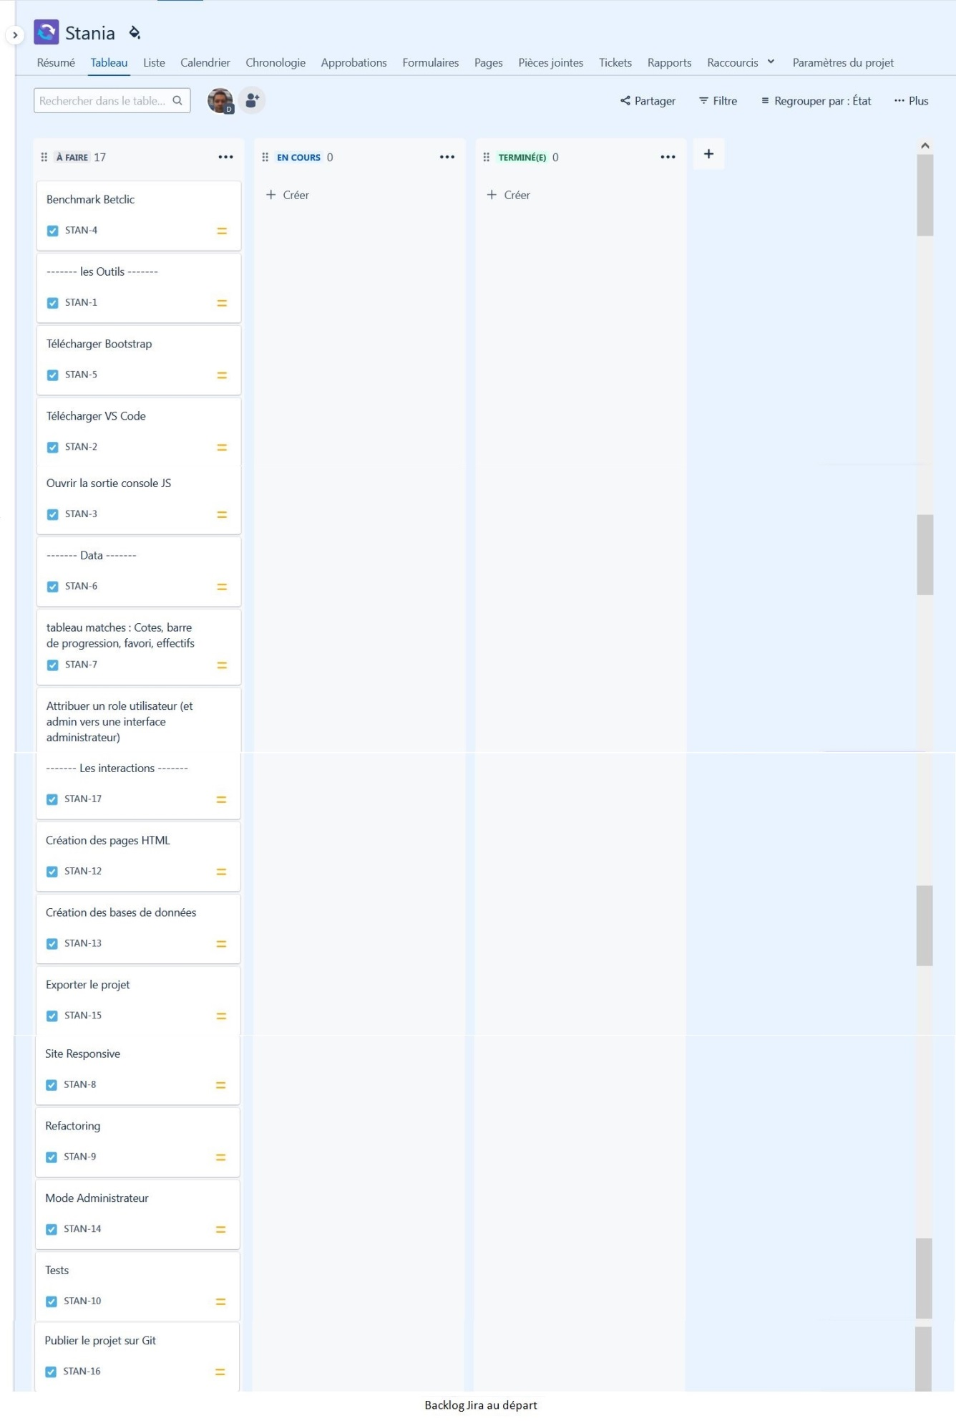
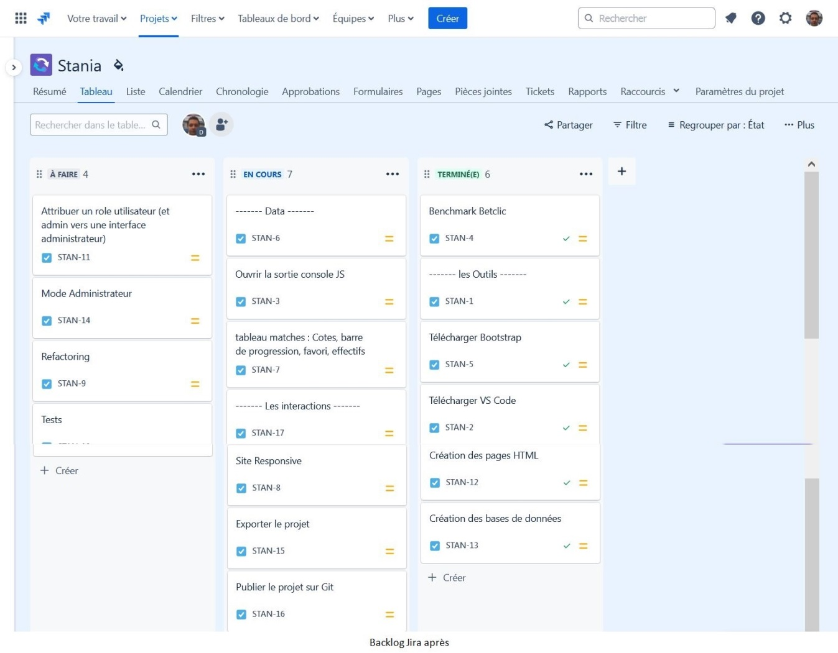

- Page Historique « Utilisateur »

- Dashboard : un historique des mises utilisateur
- Le Mot de Passe oublié

Application mobile

Pas d’application mobile encore

